SKRIPSI

PENGARUH PENGGUNAAN TEKNIK ICE BREAKING (GAME EDUCATION, BRAIN GYM DAN HUMOR)TERHADAP HASIL
BELAJAR SISWA PADA MATA PELAJARAN BAHASA
INDONESIA KELAS IV SD NEGERI EMMY SAELAN
KOTA MAKASSAR

SITI ROHANA

PROGRAM STUDI PENDIDIKAN GURU SEKOLAH DASAR
FAKULTAS ILMU PENDIDIKAN
UNIVERSITAS NEGERI MAKASSAR

2017

PENGARUH PENGGUNAAN TEKNIK ICE BREAKING (GAME EDUCATION, BRAIN GYM DAN HUMOR)TERHADAP HASIL
BELAJAR SISWA PADA MATA PELAJARAN BAHASA
INDONESIA KELAS IV SD NEGERI EMMY SAELAN
KOTA MAKASSAR

SKRIPSI

Diajukan untuk Memenuhi Sebagian Persyaratan Guna
Memperoleh Gelar Sarjana Pendididkan pada Program Studi Pendidikan Guru Sekolah Dasar Strata Satu Fakultas Ilmu Pendidikan
Universitas Negeri Makassar

Oleh

SITI ROHANA
NIM. 1347040056

PROGRAM STUDI PENDIDIKAN GURU SEKOLAH DASAR
FAKULTAS ILMU PENDIDIKAN
UNIVERSITAS NEGERI MAKASSAR
2017

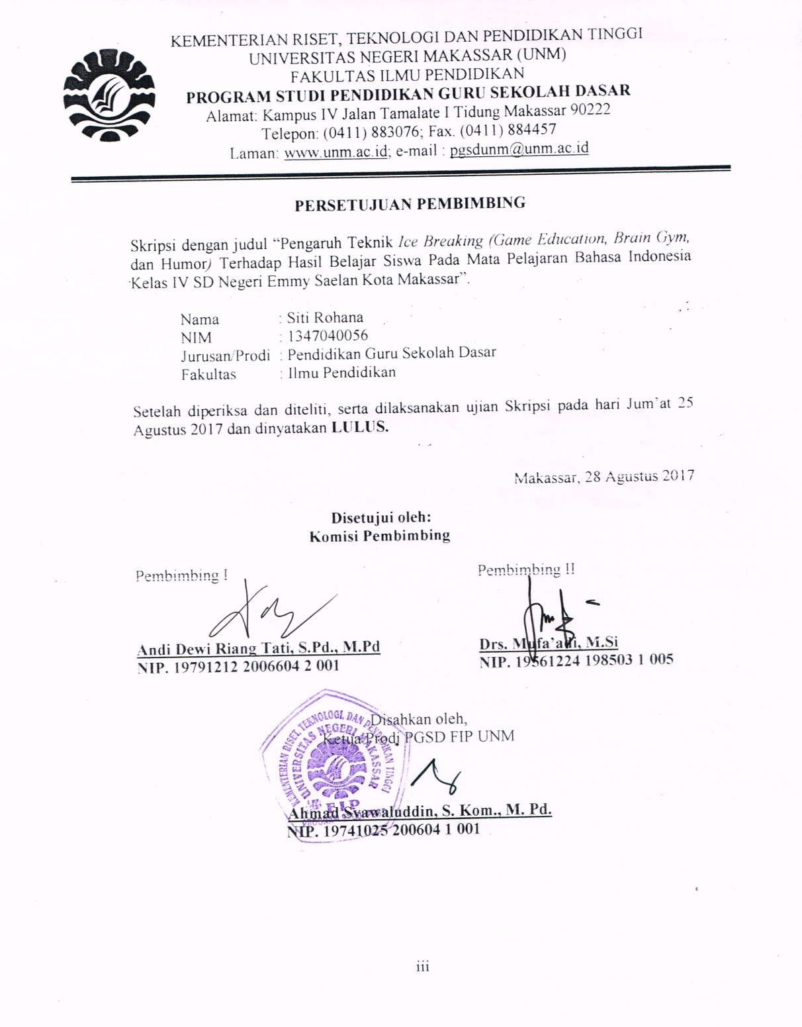

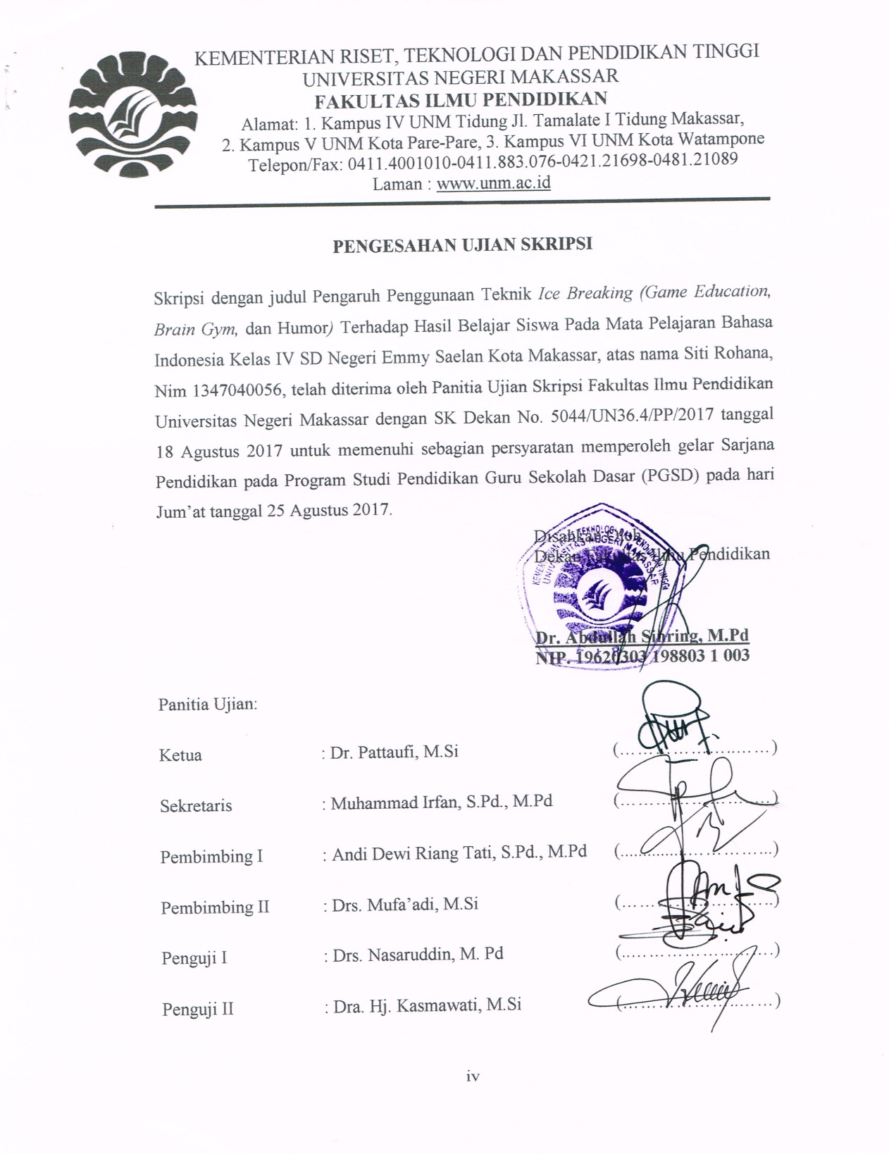

PERNYATAAN KEASLIAN SKRIPSI
Saya yang bertanda tangan dibawah:
Nama : Siti Rohana
NIM : 1347040056
Jurusan/Prodi : Pendidikan Guru Sekolah Dasar (PGSD)
Judul Skripsi : Pengaruh Penggunaan Teknik Ice Breaking (Game Education, Brain Gym, dan Humor) Terhadap Hasil Belajar Bahasa Indonesia Siswa Kelas IV SD Negeri Emmy Saelan Kota Makassar.

Menyatakan dengan sebenarnya bahwa Skripsi yang saya tulis ini benar merupakan hasil karya saya sendiri dan bukan merupakan pengambilalihan tulisan atau pikiran orang lain yang saya akui sebagai hasil tulisan atau pikiran sendiri.

Apabila dikemudian hari terbukti atau dapat dibuktikan bahwa skripsi ini hasil jiplakan, maka saya bersedia menerima sanksi atas perbuatan tersebut sesuai ketentuan yang berlaku.

Makassar, Juli 2017

Yang membuat pernyataan

Siti Rohana
MOTO
Moto
Jawaban sebuah keberhasilan adalah terus belajar dan tidak kenal putus asa

Waktu terus berjalan, belajar dari masalalu
Bersiaplah untuk masa depan
Berikanlah yang ter baik untuk hari ini
(Siti Rohana)

Persembahan
Dengan Segala Kerendahan Hati
Kuperuntukkan Karya ini
Kepada Almamater tercinta Universitas Negeri Makassar
Ayahanda, Ibunda, dan Saudaraku Tercinta
Serta Keluarga dan Sahabat-sahabatku Tersayang
yang dengan Tulus dan Ikhlas Selalu Berdo’a dan Membantu
Baik Moril maupun Materil demi Keberhasilan Penulis
Semoga Alla h SWT Memberikan rahmat dan Karunianya
Kepada Kita Semua
ABSTRAK
SITI ROHANA, 2017. Pengaruh Penggunaan Teknik Ice Breaking(Game Education, Brain Gym, dan Humor) Terhadap Hasil Belajar Siswa Pada Mata Pembelajaran Bahasa Indonesia Kelas IV SD Negeri Emmy Saelan Kota Makassar. Skripsi. Dibimbing oleh Andi Dewi Riang Tati, S.Pd., M.Pd dan Drs. Mufa’adi, M.Si. Pendidikan Guru Sekolah Dasar Fakultas Ilmu Pendidikan Universitas Negeri Makassar.

Masalah dalam penenelitian ini adalah kurangnya keterlibatan aktif siswa dalam pembelajaran Bahasa Indonesia hal ini mempengaruhi rendahnya hasil belajar siswa. Rumusan masalah dalam penelitian ada dua yaitu (1) bagaimanakah gambaran teknik ice breaking (game education, brain gym, dan humor) terhadap hasil belajar bahasa indonesia siswa kelas IV SD Negeri Emmy Saelan Kota Makassar; (2) apakah terdapat pengaruh teknik ice breaking(game education, brain gym, dan humor) terhadap hasil belajar bahasa indonesia siswa kelas IV SD Negeri Emmy Saelan Kota Makassar; Sedangkan tujuan adalah untuk mengetahui gambaran serta pengaruh penggunaan teknik ice breaking (game education, brain gym, dan humor) terhadap hasil belajar siswa pada mata pelajaran Bahasa Indonesia kelas IV SD Negeri Emmy Saelan Kota Makassar tahun ajaran 2016/2017. Pendekatan penelitian yang digunakan yaitu pendekatan penelitian kuantitatif dengan jenis penelitian Pre-Experimental yang bertujuan untuk men getahui pengaruh penggunaan teknik ice breaking. Sampel penelitian dipilih secara langsung dengan memilih satu kelas (tanpa acak) yaitu kelas IV dengan jumlah 36 siswa yang terdiri dari 20 orang siswa laki-laki dan 16 orang siswa perempuan. Tehnik pengumpulan data yang digunakan yaitu observasi, tes, dan dokumentasi. Data dikumpulkan dari pemberian tes hasil belajar kemudian dianalisis secara statistik deskriptif dan statistik inferensial menggunakan uji-t dua sampel dependent (paired sample t-test). Hasil belajar siswa kelas IV SD Negeri Emmy Saelan Kota Makassar pada tes awal (pretest) berada pada kategori cukup, sedangkan hasil belajar siswa kelas IV SD Negeri Emmy Saelan Kota Makassar pada akhir pembelajaran (posttest) berada pada kategori baik. Adanya peningkatan rata-rata hasil belajar pada akhir pembelajaran (posttest) menunjukkan bahwa ada pengaruh yang signifikan antara teknik ice breaking terhadap hasil belajar siswa pada mata pelajaran Bahasa Indonesia kelas IV SD Negeri Emmy Saelan Kota Makassar.

PRAKATA

Puji syukur kita panjatkan kehadirat Tuhan Yang Maha Esa, karena atas berkat rahmat-Nya sehingga yang berjudul “Pengaruh Penggunaan Teknik Ice Breaking (Game Education, Brain Gym dan Humor)Terhadap Hasil Belajar Siswa Kelas IV SD Negeri Emmy Saelan Kota Makassar” dapat diselesaikan sesuai dengan waktu yang telah ditetapkan.
Penulisan skripsi ini merupakan salah satu syarat untuk menyelesaikan studi dan mendapat gelar Sarjana Pendidikan (S.Pd) pada Program Studi Pendidikan Guru Sekolah Dasar Fakultas Ilmu Pendidikan Universitas Negeri Makassar. Penulis menyadari bahwa skripsi ini tidak mungkin terwujud tanpa bantuan dan bimbingan dari berbagai pihak oleh karena itu penulis menyampaikan terima kasih kepada Andi Dewi Riang Tati, S.Pd selaku pembimbing I dan Drs. Mufa’adi M.Si selaku pembimbing II yang telah memberikan bimbingan dan arahan dengan tulus i khlas sehingga skripsi ini dapat diselesaikan.
Penulis juga menyampaikan ucapan terima kasih kepada :
- Prof. Dr. Husain Syam, M.TP. selaku Rektor Universitas Negeri Makassar yang telah menerima penulis menuntut ilmu di Fakultas Ilmu Pendidikan Universitas Negeri Makassar.
- Dr. Abdullah Sinring, M.Pd. selaku Dekan Fakultas Ilmu Pendidikan Universitas Negeri Makassar atas segala kebijakannya sebagai pimpinan Fakultas tempat peneliti menimba ilmu selama ini.
- Ahmad Syawaluddin, S.Kom., M.Pd. dan Muhammad Irfan S.Pd., M.Pd yang masing-masing merupakan Ketua Program Studi dan sekretaris Program Studi PGSD Fakultas Ilmu Pendidikan Universitas Negeri Makassar.
- Terima kasihku yang tak terhingga kepada Ayahandaku Nasaruddin dan Ibundaku Siti Aminah yang telah mengasuh, membesarkan, mendidik, memberikan semangat, materi, motivasi, dan terima kasih untuk tidak pernah melewatkan ananda dalam setiap doanya. Terima kasih pula kepada kakakku Mashud serta adikku Hairul Anas dan Muhammad Ikbal yang telah memberikan semangat kepada penulis.
- Dra. Hj. Rosdiah Salam, M.Pd selaku Ketua UPP PGSD Makassar Fakultas Ilmu Pendidikan Universitas Negeri Makassar, yang dengan penuh perhatian mem berikan bimbingan dan memfasilitasi penulis selama proses perkuliahan.
- Dosen PGSD UPP PGSD Makassar Fakultas Ilmu Pendidikan Universitas Negeri Makassar yang telah memberikan berbagai macam ilmu pengetahuan yang tak ternilai dibangku kuliah.
- Pegawai/Tata Usaha FIP UNM, atas segala perhatian dan layanan akademik, administrasi, dan kemahasiswaan sehingga perkuliahan dan penyusunan Skripsi dapat berjalan lancar.
- Nur Abidah Idrus, S.Pd., M.Pd. atas kesediaannya memvalidasi instrument pembelajaran penulis, terima kasih untuk segala arahan dan bimbingannya.
- Dra. Hj. Nuraeni, SB sebagai Kepala Sekolah SD Negeri Emmy Saelan Kecamatan Rappocini Kota Makassar yang telah memberi izin melaksanakan penelitian sekolah yang dipimpinnya, dan Nadirah Mas’ud, S.Pd sebagai wali kelas IV dan siswa kelas IV yang telah membantu penulis dalam melakukan penelitian.
- Teman-teman seangkatan di UPP PGSD Makassar angkatan 2013 dan kelas M2.6 terima kasih untuk kerjasamanya selama ini. Terima kasih atas kebersamaan karena bersama kalian menjadi makna sangat berarti bagi penulis.
- Teman-teman KKN Kependidikan (Puput, Jannah, Asnita, Besse) dan temanku (Ratna, Kikin, Titi, Ridwan dan Tion) serta (Ibu Titi Pujiarti, S.Pd., M.Pd.) yang selalu memberi semangat, terima kasih untuk segala bantuan dan doanya, semoga kepercayaan dan harapan kalian penulis wujudkan sebagai wujud terima kasih penulis.
Atas bantuan dari berbagai pihak, penulis hanya dapat memanjatkan doa kehadirat Allah Yang Maha Esa, semoga segala bantuan yang telah diberikan mendapat pahala. Dan dengan segala kerendahan hati penulis menyadari masih banyak terdapat kekurangan-kekurangan dalam penyusunan skripsi ini, sehingga penulis mengharapkan adanya saran dan kritik yang bersifat membangun dari semua pihak demi kesempurnaan skripsi ini. Akhirnya semoga skripsi ini dapat bermanfaat bagi semua, Amin ya Robbal Alamin.
Makassar, Juli 2017

Penulis
DAFTAR ISI
Halaman
HALAMAN SAMPUL I i
HALAMAN SAMPUL II ii
HALAMAN PERSETUJUAN PEMBIMBING iii
PERNYATAAN KEASLIAN SKRIPSI v
MOTTO vi
ABSTRAK vii
PRAKATA viii
DAFTAR ISI xi
DAFTAR TABEL xiii
DAFTAR GAMBAR xiv
DAFTAR LAMPIRAN xv
- PENDAHULUAN
- Latar Belakang Masalah 1
- Rumusan Masalah 4
- Tujuan Penelitian 4
- Manfaat Penelitian 5
- TINJAUAN PUSTAKA, KERANGKA PIKIR, DAN HIPOTESIS PENELITIAN
- TINJAUAN PUSTAKA
- Teknik Ice Breaking 6
- Hasil Belajar 16
- KERANGKA PIKIR 20
- HIPOTESIS PENELITIAN 23
- METODE PENELITIAN
- Pendekatan dan Jenis Penelitian 24
- Variabel dan Desain Penelitian 24
- Definisi Operasional Variabel 26
- Populasi dan Sampel 27
- Teknik Pengumpulan Data 28
- Teknik Analisis Data 31
- HASIL PENELITIAN DAN PEMBAHASAN
- Penyajian Data, Proses dan Hasil Penelitian 34
- Pembahasan 43
- KESIMPULAN DAN SARAN
- Kesimpulan 49
- Saran 50
DAFTAR PUSTAKA 51
LAMPIRAN 53
PERSURATAN PENELITIAN
DAFTAR RIWAYAT HIDUP

DAFTAR TABEL

Tabel Judul Halaman
Tabel 4.1: Deskripsi skor nilai tes awal (pretest) 37
siswa pada kelas IV sebelum diberikan perlakuan
berupa teknik ice breaking

Tabel 4.2: Deskripsi skor nilai tes hasil belajar (posttest) 38
siswa pada kelas IV sesudah diberikan perlakuan
menggunakan teknik ice breaking.

DAFTAR GAMBAR

Gambar Judul Halaman
Gambar 2.1 : Bagan kerangka pikir 22

DAFTAR LAMPIRAN

Lampiran Judul Halaman
Lampiran 1 : Soal Pretest 54
Lampiran 2 : Rubrik Penilaian Pretest 58
Lampiran 3 : Soal Posttest 60
Lampiran 4 : Rubrik Penilaian Posttest 64
Lampiran 5 : Lembar Validasi 66
Lampiran 6 : RPP Pertemuan 1 71
Lampiran 7 : LKS Pertemuan 1 76
Lampiran 8 : RPP Pertemuan 2 77
Lampiran 9 : LKS Pertemuan 2 81

Lampiran 10 : Lembar Observasi 82
Lampiran 11 : Rekapitulasi Nilai 87
Lampiran 12 : One Sample Kolmogrof - Smirnov 88
Lampiran 13 : Frekuensi Nilai Hasil Belajar 89
Lampiran 14 : Uji Hipotesis 93
Lampiran 15 : Titik Presentase Distribusi Table 94
Lampiran 16 : Dokumentasi 95

